108年桃園市區域性創造力資優充實營隊簡章
- 活動名稱： Creative Go!-「東」方「石」代「興」生「壢」量
- 活動目的：
◆透過創造力激發的訓練，培養科技時代的創新能力，以發展創意的方式
來融合各領域的技術培育。
◆透過營隊活動培養學生問題解決能力、人際互動與合作分工的能力，培育合作思考、融合創意，藉以激發更多的點子，以發展更多元的創新。
- 主辦單位：桃園市立中壢國民中學。
- 協辦單位：平興國中、石門國中、東興國中聯合協辦。
- 活動日期：2019年7月3日至2019年7月5日。
- 活動地點：
桃園市立中壢國民中學（桃園市平鎮區延平路一段115號）。
桃園市立東興國民中學（桃園市中壢區廣州路25號）。
- 招生對象：就讀本市國中學生(含小六升七年級生) 。
- 招收人數：共30名。
- 費用：由國教署及桃園市教育局支付（含午餐及保險），學員完全免費。
日期  時間 | 7/3 | 7/4 | 7/5
08:00~10:00 | 始業式暨  瘋狂歌舞秀 | 無中生有-3D建模 | 創造力的技法  實作發表
10:00~12:00 | 創造力的技法 | 無中生有-3D建模 | 攻城大戰之  體驗攻城
13:00~15:00 | 藝數工坊 | 鑲嵌藝術 | 攻城大戰之  腦力激盪
15:00~17:00 | 藝數工坊 | 創造力的技法  實作 | 攻城大戰之  攻防大作戰
- 營隊內容：
※報到時間：(7/3) 7:45~8:10。

- 報名及錄取標準：
- 報名時間：2019年5月1日至5月31日止。

- 報名方式：上網報名。
- 請至https://forms.gle/YWzCpm7TbvE5skX89，
或掃描QR code填寫報名表。
資優身分類別的學生，請上傳鑑定證明文件或圖片。
若鑑輔會證明遺失者，請學校開立證明文件

(2) 至報名表所填寫的信箱，確認是否收到回覆確認信。
(3) 收到確認信，恭喜報名成功，請等候測驗通知。
(4) 三日內未收到確認信，請來信 yaducky@gmail.com。
- 測驗時間：若未鑑定為本市創造能力資賦優異者，統一於6月16日13:00於東興國中接受創造能力相關測驗；通過本市創造能力資賦優異鑑定者，則直接錄取。
- 錄取標準：若超過錄取名額，依下列優先順序錄取。
(1)通過本市創造能力資賦優異鑑定者(請上傳鑑定證明文件或圖片)。
(2)非通過本市創造能力資賦優異鑑定者，但經本營隊創造能力相關測驗合
格，且通過本市其他各類資優鑑定者。
(3)非通過本市創造能力資賦優異鑑定者，但經本營隊創造能力相關測驗合
格，且曾參加過中壢國中、平興國中、石門國中或東興國中之營隊者。
(4)非通過本市創造能力資賦優異鑑定者，但經本營隊創造能力相關測驗合格的本市國中學生。

- 備註：
若非通過本市創造能力資賦優異鑑定者，請於參加營隊創造能力相關測驗當日(6/16)繳交「推薦檢核表」。

附件1
創造力觀察推薦檢核表
推薦學校：________________ 班級： ____班 學生姓名：_______________
※請老師針對學生特質，於下列創造力觀察量表，勾選符合學生之特質。
（本量表乃參考國立臺灣師範大學特教中心編印之「特殊需求學生特質檢核表」）
一、觀察項目
專長領域 | 特質敘述 | 是 否
創造能力優異 | 經常參與富有冒險性、探索性及挑戰性的遊戲或活動。 | - □
創造能力優異 | 好奇心強，喜歡發掘問題、追根究底經常詢問：『為什麼？』 | - □
創造能力優異 | 善於變通，能以創新的方式解決問題。 | - □
創造能力優異 | 想像力豐富，經常思考改善周圍事物的途徑。 | - □
創造能力優異 | 思維流暢，主意和點子很多，是他人眼中的『智多星』 | - □
創造能力優異 | 能夠容忍紊亂，並發現事物間的新關係。 | - □
創造能力優異 | 為人風趣反應機敏，常能在人際互動中表現幽默感。 | - □
創造能力優異 | 不拘泥於常規，幽自己獨特的想法與見解，不怕與眾不同。 | - □
創造能力優異 | 批評富有建設性，不受權威意見侷限。 | - □
創造能力優異 | 參與創造發明相關競賽表現優異。 | - □
二、推薦之具體說明
推薦老師：_____________特教組長：_____________ 輔導主任：____________

108年東興、石門、平興、中壢四校聯合創造力資優營隊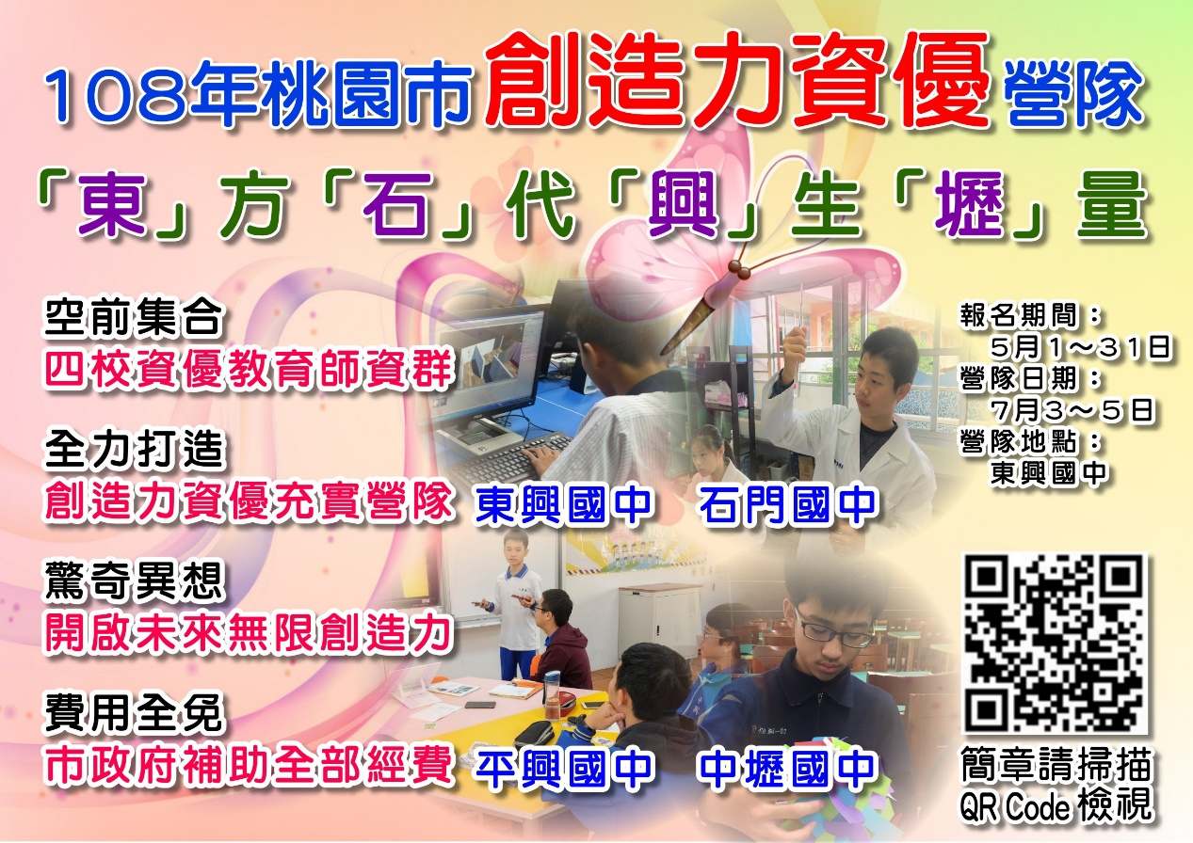
報名簡章:  https://tinyurl.com/dspc108   | 報名網址：  https://forms.gle/YWzCpm7TbvE5skX89  
平面廣告：  http://shorturl.at/dew59   | 廣告影片：  https://youtu.be/EsMummvLr-8  

